|  |  |  |
| --- | --- | --- |
| ISAE-LOGO.png  **ISAE UNIVERSIDAD** | SISTEMA DE INFORMACIÓN  UNIDAD TÉCNICA DE EVALUACIÓN  **DIRECCIÓN DE EXTENSIÓN Y ASUNTOS ESTUDIANTILES** |  |
| 2016 |
|  |

**PROYECTO N°13 - CONSERVACION AMBIENTAL**

**ACTIVIDAD N°4 - PROYECTAR LA RESPONSABILIDAD AMBIENTAL EN LA COMUNIDAD**

**1. NOMBRE DE LA ACTIVIDAD:** Limpieza de Playa

**2. OBJETIVOS:** brindar un contexto humano, motivar a las personas para que se conviertan en agentes activos del desarrollo sustentable y equitativo; promover el papel fundamental de las comunidades en el cambio de actitud hacia temas ambientales, y fomentar la cooperación para que el medio ambiente sea sostenible, pues ésta garantizará que todas las naciones y personas disfruten de un futuro más próspero y seguro.

**3. FECHA:** 05 de junio de 2016

**4. LUGAR:** Playa Veracruz

**5. RESPONSABLES:** Extensión y Asuntos Estudiantiles

**6. PARTICIPANTES:** Celis Oses

**7. ESPECTATIVAS INICIALES:**

**8. DESCRIPCION DE LA ACTIVIDAD:** Celebrando el Día del Ambiente, nos une el  vínculo con el mismo  por medio del cual la Organización de Naciones Unidas (ONU) sensibiliza a la población mundial en relación a temas ambientales, intensificando la atención y la acción.

**9. LOGROS FINALES:**

**10. ELEMENTOS COMPLEMENTARIOS**

**Limpieza de Playa Veracruz**

**5 de junio del 2016**

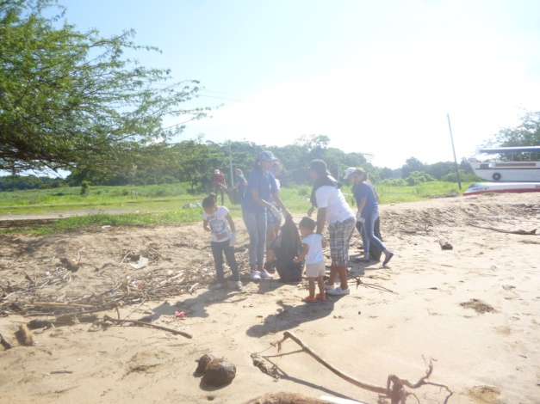

Foto 1. Personal Administrativo de ISAE UNIVERSIDAD en conjunto a sus familiares en limpieza de la Playa Veracruz

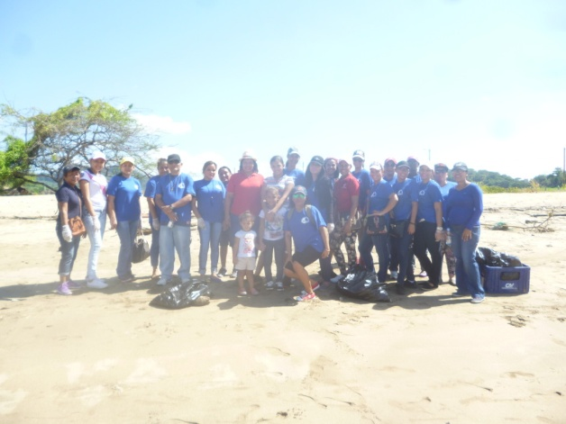

Foto 2. Personal de ISAE UNIVERSIDAD en limpieza de Playa Veracruz

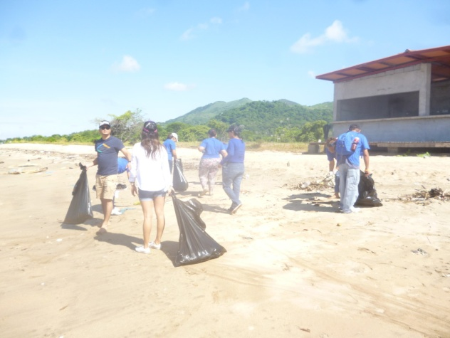

Foto3. Estudiantes apoyando a la limpieza de Playa Veracruz

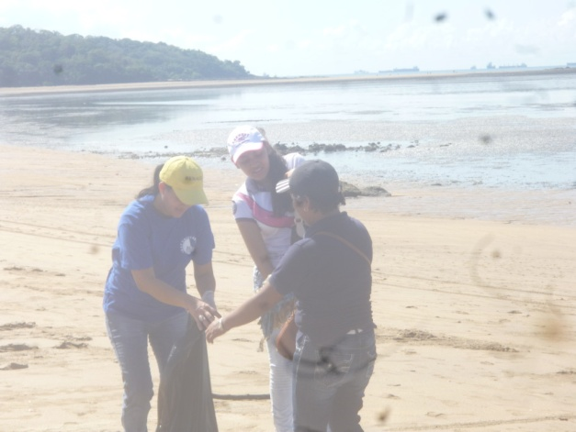

Foto 4. Estudiantes y Personal Administrativo de ISAE UNIVERSIDAD recogiendo los desperdicios de Playa Veracruz